

Neue Features in UliCMS 2023.3


Inhaltsverzeichnis
Über dieses Dokument 1
Zielgruppe 1
Was ist UliCMS? 1
Zusammenfassung der Änderungen 2
Neue Features 2
Fehlerkorrekturen 2
Entfernte Features 2
Neue API-Methoden 2
API-Änderungen 3
Entfernte API-Methoden 4
Detaillierte Beschreibung der Neuerungen 5
Neue Features 5
Dotenv Konfiguration 5
Schriftart-Vorschau bei Änderung der Schriftgröße und der Textfarbe 5
Neue Robo-Tasks 5
Installer prüft, ob ULICMS_ROOT beschreibbar ist 6
Verbesserungen in den Datenschutz-Einstellungen 7
Nutze überall VanillaToast 8
Durchführung der Installation 9
Durchführung des Upgrades 9
Upgrade mit oneclick_upgrade 10
Upgrade manuell 11
Benötigen Sie Hilfe? 13
Abbildungsverzeichnis 13

Über dieses Dokument
Dieses Dokument beschreibt die neuen Features in UliCMS 2023.3

Zielgruppe
Zielgruppe dieses Dokuments sind Systemadministratoren, Webentwickler und Endanwender von UliCMS.

Was ist UliCMS?
UliCMS ist eine flexible Open Source Web Content Management Lösung aus Deutschland, die unter einer BSD-Lizenz mit Advertising-Klausel lizenziert ist.
UliCMS ermöglicht die Erstellung und Verwaltung von kleinen und mittelgroßen Websites.

Zusammenfassung der Änderungen

Neue Features
- Dotenv Konfiguration
- Schriftart-Vorschau bei Änderung der Schriftgröße und der Textfarbe
- Neue Robo-Tasks
- Installer prüft, ob ULICMS_ROOT beschreibbar ist
- Verbesserungen in den Datenschutz-Einstellungen
- Nutze überall VanillaToast

Fehlerkorrekturen
- Warnings wenn man update.php von der Kommandozeile aufruft korrigiert
- Fehler in Cronjobs korrigiert
- HTML-Editor für die Bearbeitung der Footertext aktiviert

Entfernte Features
- Veraltete HTTP Security Header entfernt (X-XSS-Protection, Expect-CT, Referrer-Policy)
- Scroll To Top

Neue API-Methoden
- StringHelper::splitAndTrim()
- BooleanHelper::bool2YesNo()
- Database::tableName()
- LoggerRegistry::getAll()

API-Änderungen
- Controller in Namespace App\Controllers verschoben
- MainClass in Namespace App\Controllers verschoben
- ACL in Namespace App\Security\Permissions verschoben
- PermissionChecker in Namespace App\Security\Permissions verschoben
- ContentPermissionChecker in Namespace App\Security\Permissions verschoben
- IDatasetPermissionChecker in Namespace App\Security\Permissions verschoben
- ViewBag in Namespace App\Storages verschoben
- Vars in Namespace App\Storages verschoben
- CheckboxField in Namespace App\Models\Content\CustomFields verschoben
- ColorField in Namespace App\Models\Content\CustomFields verschoben
- CustomField in Namespace App\Models\Content\CustomFields verschoben
- DatetimeField in Namespace App\Models\Content\CustomFields verschoben
- EmailField in Namespace App\Models\Content\CustomFields verschoben
- FileFile in Namespace App\Models\Content\CustomFields verschoben
- FileImage in Namespace App\Models\Content\CustomFields verschoben
- HtmlField in Namespace App\Models\Content\CustomFields verschoben
- MonthField in Namespace App\Models\Content\CustomFields verschoben
- MultiSelectField in Namespace App\Models\Content\CustomFields verschoben
- MultilineTextField in Namespace App\Models\Content\CustomFields verschoben
- NumberField in Namespace App\Models\Content\CustomFields verschoben
- SelectField in Namespace App\Models\Content\CustomFields verschoben
- TextField in Namespace App\Models\Content\CustomFields verschoben
- UrlField in Namespace App\Models\Content\CustomFields verschoben
- Methode sanitize() in sanitize_headers() umbenannt
- BackendHelper in Namespace App\Helpers verschoben
- ModuleHelper in Namespace App\Helpers verschoben
- UliCMSVersion in Namespace App\UliCMS verschoben

Entfernte API-Methoden
- getStringLengthInBytes()
- splitAndTrim()
- convertLineEndingsToLN()
- bool2YesNo()
- get_custom_data()
- set_custom_data()
- delete_custom_data()
- db_fetch_assoc()
- db_num_rows()
- db_fetch_object()
- db_query()
- db_escape()
- tbname()
- setLocaleByLanguage()
- getLanguageByDomain()
- get_prefered_language()
- is_url()
- curl_url_exists()
- is_desktop()
- ModuleManager::getDisabledModuleNames()
- Path::normalize()

Detaillierte Beschreibung der Neuerungen

Neue Features

Dotenv Konfiguration
Die Konfiguration der Datenbankverbindung erfolgt nun per Dotenv (https://github.com/vlucas/phpdotenv).
Bei einer Neuinstallation wird eine .env Datei generiert.
Bei einem Upgrade müssen die alten Konfigurationen über die update.php oder mit dem Robo Task dotenv:from-config in das neue Format konvertiert werden.
Die Konfigurationsdatei für das Default Environment ist .env.
Die Konfigurationsdatei für andere Environments wird nach dem Schema .env.[Environment] benannt. Wenn das Environment z.B. „staging“ heißt, muss die dazugehörige Konfigurationsdatei .env.staging heißen.
Ein Beispiel für eine Konfigurationsdatei finden Sie unter .env.example im dist Ordner.

Schriftart-Vorschau bei Änderung der Schriftgröße und der Textfarbe

Neue Robo-Tasks

Installer prüft, ob ULICMS_ROOT beschreibbar ist
Der Installer prüft nun, ob der ULICMS_ROOT Ordner beschreibbar ist.
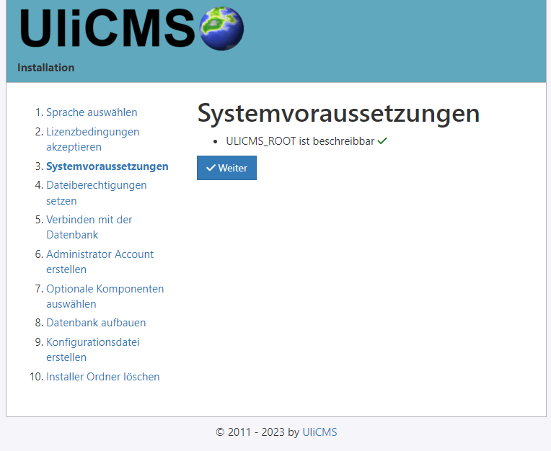Abbildung 1: Prüfung der Systemvoraussetzungen

Verbesserungen in den Datenschutz-Einstellungen
Die Option „IP-Adressen von Spamkommentaren nicht löschen“ wird nur noch angezeigt, wenn ebenfalls die Option „IP-Adressen nach 48 Stunden löschen“ aktiviert ist.
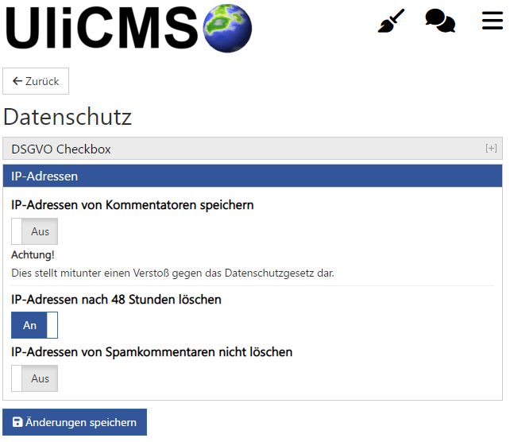Abbildung 2: Datenschutz Einstellungen

Nutze überall VanillaToast
Meldungen wie „Die Änderungen wurden gespeichert, werden nun systemweit als Toast Message angezeigt, welche nach 2 Sekunden automatisch ausgeblendet werden.
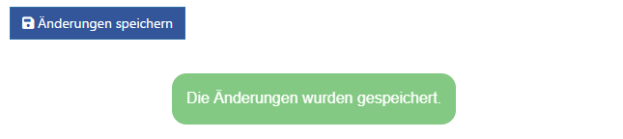Abbildung 3: Toast Message "Die Änderungen wurden gespeichert"

Durchführung der Installation
- Entpacken Sie die heruntergeladene zip-Datei.Verbinden Sie sich per FTP mit dem Webserver und laden Sie den Inhalt des Ordners „ulicms“ in den Hauptordner oder einen Unterordner hoch.
- Wenn Sie UliCMS in dem Hauptordner hochgeladen haben, rufen Sie [www.ihredomain.de]/installer im Browser auf.
- Wenn Sie UliCMS in einem Unterordner hochgeladen haben, rufen Sie [www.ihredomain.de]/[ihr-unterordner]/installer im Browser auf.
Die eckigen Klammern sind Platzhalter.
- Folgen Sie den Anweisungen des Installationsassistenten.
- Löschen Sie nach erfolgreichen Abschluss der Installation den Ordner „installer“ vom Server.

Durchführung des Upgrades
Ein Upgrade auf UliCMS 2023.3 ist ab UliCMS 2023.1 möglich.
Wenn Sie eine ältere UliCMS Version benutzen, befolgen Sie bitte die Anweisungen zum Upgrade auf UliCMS 2023.1, bevor Sie das Upgrade auf 2023.3 durchführen.

Wichtiger Hinweis:
Erstellen Sie erst ein Backup von Datenbank und Dateien BEVOR Sie das Upgrade durchführen

Upgrade mit oneclick_upgrade
Ein Upgrade auf UliCMS 2023.3 per oneclick_upgrade wird nicht unterstützt

Upgrade manuell
Folgende Anleitung erklärt, wie Sie manuell ein Upgrade auf UliCMS 2023.1 durchführen können. Um das Upgrade durchzuführen benötigen Sie einen FTP-Zugriff oder eine andere Möglichkeit, Dateien auf ihren Webserver kopieren zu können.
- Laden Sie das Upgrade-Paket für UliCMS 2023.1 herunter und entpacken Sie die zip Datei.
- Deaktivieren Sie alle nicht zur Funktionalität des Systems essentiellen Module.
- Deinstallieren Sie die folgenden Module, sofern diese installiert sind:
- MobileDetect
- CrawlerDetect
- update_manager
- update_manager_dashboard
- oneclick_upgrade
- Aktivieren Sie den Wartungsmodus.
- Ersetzen Sie die Datei .htaccess oder vergleichen sie diese, sofern sie diese angepasst haben und führen sie die Anpassungen manuell durch.
- Löschen Sie folgende Ordner:
- classes
- lib
- node_modules
- vendor
- Kopieren Sie den Inhalt des Ordners „dist“ und laden Sie diese auf ihren Webserver hoch.
Ersetzen Sie hierbei alle vorhandenen Dateien.
- Setzen Sie die Berechtigungen von allen hochgeladenen Dateien und Ordnern auf 0755
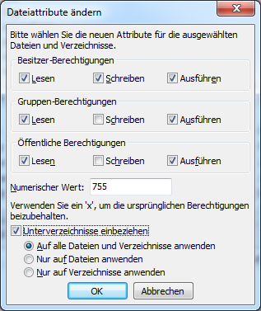Abbildung 4: Dateiberechtigungen setzen
- Rufen Sie im Admin-Bereich den Menüpunkt „Update“ auf und führen Sie das Datenbank-Update durch.
- Deaktivieren Sie den Wartungsmodus.
- Aktivieren Sie nacheinander die in Schritt 2 deaktivierten Module und führen Sie wo notwendig Upgrades, bzw. Anpassungen durch.

Benötigen Sie Hilfe?
Falls Sie Fragen haben, oder auf Probleme bei der Benutzung von UliCMS stoßen können Sie den Entwickler entweder auf dem UliCMS unter http://www.ulicms.de/kontakt.html oder auf Instgram unter https://www.instagram.com/ulicms/ kontaktieren.

Abbildungsverzeichnis
Abbildungsverzeichnis
Abbildung 1: Prüfung der Systemvoraussetzungen 6
Abbildung 2: Datenschutz Einstellungen 7
Abbildung 3: Toast Message "Die Änderungen wurden gespeichert" 8
Abbildung 4: Dateiberechtigungen setzen 12

